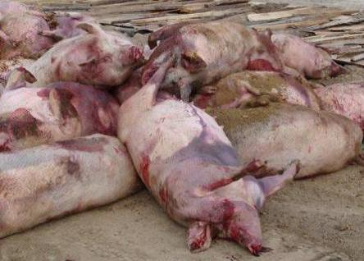
АФРИКАНСКАЯ ЧУМА СВИНЕЙ (АЧС)
Особо опасная, острозаразная болезнь домашних, свиней и диких кабанов всех пород и возрастов. Быстро распространяется и наносит огромный экономический ущерб. Гибель достигает 100 %! Выжившие животные пожизненно остаются вирусоносителями. Средств для лечения и профилактики не существует! При возникновении АЧС всё восприимчивое поголовье уничтожается.
Возбудитель АЧС Возбудителем болезней является вирус. Возбудитель устойчив во внешней среде, в почве сохраняет жизнеспособность в течение 120 дней, в стоячей воде – 175 дней, в навозе – до 160 дней, в мясе – до 180 дней. При термической обработке погибает при температуре 70^{о}С в течение 30 минут.
Источник возбудителя – больные свиньи и кабаны, а также животные, находящиеся в инкубационном периоде, и вирусоносители. Передается заболевание через зараженные вирусом корма, подстилку, навоз, трупы и продукты убоя свиней и кабанов, транспортные средства, загрязнённые выделениями больных животных. Факторами передачи инфекции могут стать инфицированные столовые отходы, просроченная свиноводческая продукция, содержащие вирус. Механическими переносчиками вируса могут быть птицы, домашние и дикие животные, грызуны, накожные паразиты (некоторые виды клещей и вши), бывшие в контакте с больными и павшими свиньями. Резервуарами вируса в природе являются дикие свиньи и клещи рода орнитодорос.
Признаки заболевания:
Инкубационный период от 3 до 15 дней. При молниеносном течении животные гибнут без каких-либо характерных признаков.
При остром течении болезни животные лежат, отмечается слабость задних конечностей, шаткость походки, голова опущена, хвост раскручен, усилена жажда. Кожа в области ушей, глаз, подчелюстного пространства, груди, живота, конечностей, половых органов багрово-синего цвета с кровоизлияниями, иногда наблюдается понос с кровью, чаще запор. У кабанов болезнь может протекать без проявления клиники, они являются вирусоносителями.
Профилактика АЧС среди свиней:
- не допускать ввоз свиней и продуктов их убоя, кормов, не прошедших термическую обработку, из регионов, неблагополучных по АЧС;
- покупать свиней в специализированных свиноводческих хозяйствах, при наличии ветеринарных сопроводительных документов;
- содержать свиней в закрытых помещениях, не допускать свободного выгула на территории населённых пунктов;
- проводить термическую обработку кормов, используемых для кормления свиней;
- предоставлять поголовье свиней для проведения ветеринарной службой клинического осмотра, вакцинаций и исследований;
- регулярно проводить обработки свиней и помещений для их содержания от кровососущих насекомых, клещей, а также регулярно уничтожать грызунов;
- немедленно информировать специалистов государственной ветеринарной службы обо всех случаях заболевания и гибели свиней;
- уничтожение биологических отходов (трупы животных, биологические отходы) проводить методом сжигания на территории скотомогильников или в крематорах.
При подозрении на заболевание животных АЧС руководитель хозяйства (владелец животного) и ветеринарный специалист, обслуживающий хозяйство (населенный пункт), обязаны немедленно сообщить о возникшем подозрении специалистами государственной ветеринарной службы. До их прибытия в хозяйство (населенный пункт) необходимо:
- прекратить убой, а также вывоз свиней и продуктов их убоя, вывоз кормов для свиней и подстилки;
- прекратить все перемещения и перегруппировки свиней;
- исключить контакт персонала, обслуживающего подозреваемых в заболевании свиней;
- оборудовать и поддержать в рабочем состоянии дезинфекционные барьеры на входе (въезде) на территорию хозяйства, обеспечивать дезинфекционную обработку и смену одежды и обуви персонала при входе с территории хозяйства;
- обеспечить проведение дезинфекции деятельности хозяйства.

Телефон горячей линии Главного управления ветеринарии Кабинета Министров Республики Татарстан: 8(800)20-140-32
Сайт Главного управления ветеринарии Кабинета Министров Республики Татарстан: https://guv.tatarstan.ru/

